[Bài đọc] Tổng quan về Servlet

1. Servlet là gì?
Trước khi tìm hiểu Servlet là gì, chúng ta sẽ nói qua về một công nghệ cũ có tên là CGI.
CGI là một chuẩn để viết ứng dụng web, được lập trình bằng C/C++ hoặc Perl.
CGI cho phép web server gọi chương trình bên ngoài và chuyển thông tin của request tới một chương trình bên ngoài khác để xử lý. Với mỗi request từ client, chương trình CGI sẽ khởi tạo một tiến trình mới.
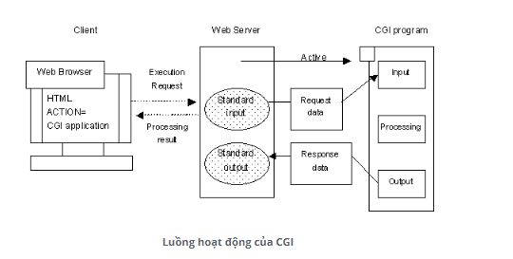
Nhược điểm của CGI đó là:
- Nếu số client tăng lên thì thời gian trả lời request từ client cũng tăng lên.
- Với mỗi request, nó khởi tạo một tiến trình trong khi máy chủ web lại bị hạn chế về tài nguyên.
Servlet đã ra đời để khắc phục các nhược điểm trên.
Servlet là các đối tượng Java mở rộng chức năng của một HTTP server.
Servlet nằm ở phía server và tạo ra các trang web động.
Servlet có thể xem như là một sự mở rộng của CGI:
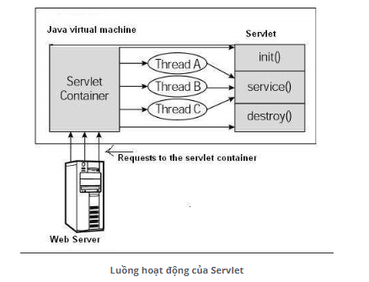
So với CGI, Servlet có nhiều ưu điểm hơn:
- Hiệu suất xử lý tốt hơn: với mỗi request, thay vì tạo một tiến trình, Servlet tạo một thread.
- Độc lập nền tảng: đặc điểm này kế thừa từ Java.
- Mạnh mẽ: Servlet được quản lý bởi JVM, JVM chủ động quản lý bộ nhớ và thu thập rác.
- An toàn: Servlet trước khi thực thi phải được dịch sang byte-code.

2. Kiến trúc của Servlet
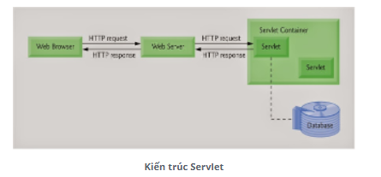
Trong công nghệ Servlet, có hai gói quan trọng là javax.servlet và javax.servlet.http. Hai gói này cung cấp các interface và lớp để tạo ra các Servlet:
- Interface Servlet: định nghĩa các phương thức trong vòng đời của một Servlet.
- Lớp GenericServlet: thực thi Servlet.
- Lớp HttpServlet: kế thừa GenericServlet, cung cấp các phương thức để xử lý các phương thức HTTP như doGet() xử lý GET, doPost() xử lý POST, …
Để tạo một Servlet, chúng ta cần phải thực thi interface Servlet trực tiếp hoặc gián tiếp thông qua GenericServlet hoặc HttpServlet. Trong thực tế, lớp Servlet của chúng ta thường kế thừa HttpServlet để có thể xử lý các phương thức HTTP.

3. Vòng đời của Servlet
Vòng đời của một Servlet được tính từ khi Serlvet đó được tạo ra cho đến khi bị xóa bỏ. Vòng đời của Servlet được quản lý bởi Servlet Container.
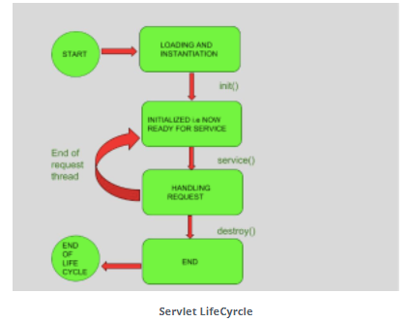
Ta có thể thấy vòng đời của một Servlet trải qua 5 giai đoạn:
1. Nạp lớp Servlet vào bộ nhớ
2. Khởi tạo đối tượng Servlet
3. Khởi tạo
Gọi phương thức init() và truyền vào một đối tượng ServletConfig.
Trong init(), chúng ta có thể khởi tạo kết nối tới CSDL, mở file, …
4. Thực thi
Gọi phương thức service() và truyền vào các đối tượng request và response.
Ta không thể ghi đè phương thức service(), thay vào đó ta sẽ ghi đè các phương thức doGet(), doPost(), doXXX(), …
5. Xóa bỏ
Gọi phương thức destroy() để xóa bỏ Servlet.
Trong jspDestroy(), chúng ta có thể đóng kết nối database, đóng file, …
Trong đó, giai đoạn 1, 2 và 3 chỉ được thực hiện một lần duy nhất khi client yêu cầu Servlet lần đầu tiên. Nhưng giai đoạn 4 thì được thực hiện mỗi khi client yêu cầu Servlet. Giai đoạn 5 được thực hiện khi ta tạm dừng Web server hoặc deploy lại dự án.

4. Khai báo Servlet
Có 2 cách để khai báo một Servlet:
Khai báo trong file web.xml
Để khai báo một Servlet, ta sẽ dùng thẻ <servlet-mapping>:
<servlet-mapping>
<servlet-name>TestServlet</servlet-name>
<url-pattern>/</url-pattern>
</servlet-mapping>
Trong đó:
- <servlet-name>: tên của lớp Servlet.
- <url-pattern>: đường dẫn của Servlet (tính từ đường dẫn gốc của trang web).
Khai báo annotation @WebServlet
Ta sẽ khai báo annotation @WebServlet ở ngay trên tên lớp Servlet:
@WebServlet(name = "TestServlet", urlPatterns = "/")
public class TestServlet extends HttpServlet {
...
}

